# 打印级别

## 内核设置

在在[头文件](https://so.csdn.net/so/search?q=%E5%A4%B4%E6%96%87%E4%BB%B6&spm=1001.2101.3001.7020" \t "https://blog.csdn.net/weixin_44217077/article/details/_blank) include/linux/kern_levels.h 中定义了0~7， 8个打印级别数字越小，打印级别越高。

|  |
| --- |
| #define KERN_EMERG KERN_SOH "0" /* system is unusable */  #define KERN_ALERT KERN_SOH "1" /* action must be taken immediately */  #define KERN_CRIT KERN_SOH "2" /* critical conditions */  #define KERN_ERR KERN_SOH "3" /* error conditions */  #define KERN_WARNING KERN_SOH "4" /* warning conditions */  #define KERN_NOTICE KERN_SOH "5" /* normal but significant condition */  #define KERN_INFO KERN_SOH "6" /* informational */  #define KERN_DEBUG KERN_SOH "7" /* debug-level messages */ |

## 用户态设置

|  |
| --- |
| $ cat /proc/sys/kernel/printk  4 4 1 7  控制台打印级别 消息的默认打印级别 控制台最大打印级别 控制台最小级别 |

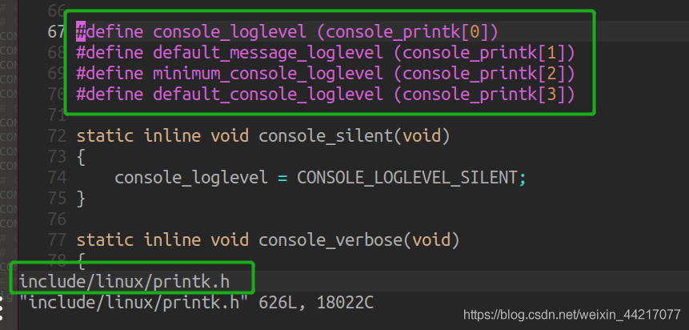

注意：**打印消息的级别大于控制台的打印级别时**，才能出现在终端

并且：数字越大，级别越低

修改：

|  |
| --- |
| $vi rootfs/etc/init.d/rcS  $echo 4 3 1 7 >/proc/sys/kernel/printk #意味着使用printk不指定打印级别的时候，都会出现在终端打印出来 |

# 查看打印信息

|  |
| --- |
| 查看打印信息$ sudo dmesg  清理打印信息  $ sudo dmesg -C #清理所有的内核打印信息  $ sudo dmesg -c #先回显再清理所有的内核打印信息 |

# 第三章 经典的printk 写法

|  |
| --- |
| printk("[lynn--%s@%d]: addr:0x%x \n",__func__,__LINE__,obj->client->addr);  printk("Function:%s,%d,val:%d,%p\n",__func__,__LINE__,val,__builtin_return_address(0));  __func__ ：函数名；  __LINE__　：行数；  [ 13.531443] <0>.(0)[1:swapper/0][max--stk3x1x_i2c_probe@5031]: addr:0x48；  __builtin_return_address(0) ： 变量地址；  //%p 指针变量； |

参考：https://www.cnblogs.com/qiynet/p/5303473.html

# 第四章 内核demo

内核打印模块：

|  |
| --- |
| #include<linux/init.h>  #include<linux/module.h>  static int __init demo_init(void)  {  **printk(KERN_WARNING "HELLO LINUX PRINTK\n");**  **printk("%s:%s:%d\n", __FILE__, __func__, __LINE__); //没有指定打印级别，使用默认的消息打印级别**  return 0;  }  static void __exit demo_exit(void)  {  printk("%s:%s:%d\n", __FILE__, __func__, __LINE__);//没有指定打印级别，使用默认的消息打印级别  }  module_init(demo_init);  module_exit(demo_exit);  MODULE_LICENSE("GPL"); |

加载ko：

|  |
| --- |
| $ sudo insmod demo.ko  $ dmesg  [20439.082615] HELLO LINUX PRINTK  [20439.082616] /home/stu/study/driver/1-module/demo.c:demo_init:8  $ sudo rmmod demo  $ dmesg  [20439.082615] HELLO LINUX PRINTK  [20439.082616] /home/stu/study/driver/1-module/demo.c:demo_init:8  [20478.278704] /home/stu/study/driver/1-module/demo.c:demo_exit:15 |

测试：

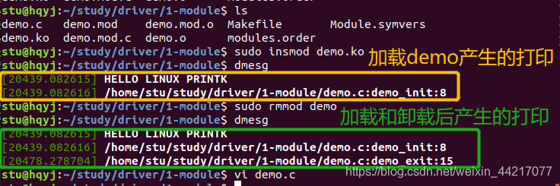

# Android相关设置

## 5.1 userdebug

|  |
| --- |
| 在/bootable/bootloader/lk/app/mt_boot/mt_boot.c里修改：  if (!has_set_p2u) {  #ifdef USER_BUILD  sprintf(cmdline,"%s%s",cmdline," printk.disable_uart=1"); // printk.disable_uart=1 改为0  #else  sprintf(cmdline,"%s%s",cmdline," printk.disable_uart=0 ddebug_query=\"file *mediatek* +p ; file *gpu* =_\"");  #endif |

参考：<https://www.cnblogs.com/qiynet/p/5945005.html>

## 5.2 屏蔽LOGD\LOGI等

|  |
| --- |
| #cat /proc/sys/kernel/printk  7 4 1 7  对照上面的信息，就知道现在console中的级别为7，为了屏蔽部分信息，可以通过如下命令  #echo 4 > /proc/sys/kernel/printk |

参考：<https://www.cnblogs.com/qiynet/p/4418101.html>